Профессия – УЧИТЕЛЬ!!!
Косарькова Элла Юрьевна, ученица школы №1 и учитель немецкого языка в родной школе.
Учитель – одна из тех профессий, которые становятся стилем жизни. Нельзя перестать быть учителем, выйдя за порог школы, потому что настоящий учитель продолжает быть им всегда – и когда пишет поурочные планы, и когда проверяет тетради, и когда ученики или родители звонят ему вечером, чтобы получить совет.
Разными путями приходят в школу учителя, и также по-разному складываются их школьные судьбы. Некоторые с детства видят свое педагогическое будущее, другие приходят случайно и на время, а остаются навсегда, третьи долго не задерживаются.
Мое первое знакомство с кызылской школой №1 произошло в далеком 1974 году, когда мои родители, взяв меня за руки, повели меня ПЕРВЫЙ раз в ПЕРВЫЙ класс в Первую школу на встречу с ПЕРВОЙ учительницей Дробот Марией Ивановной.
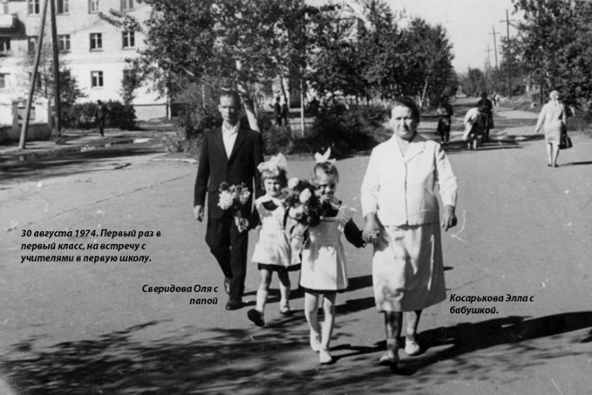
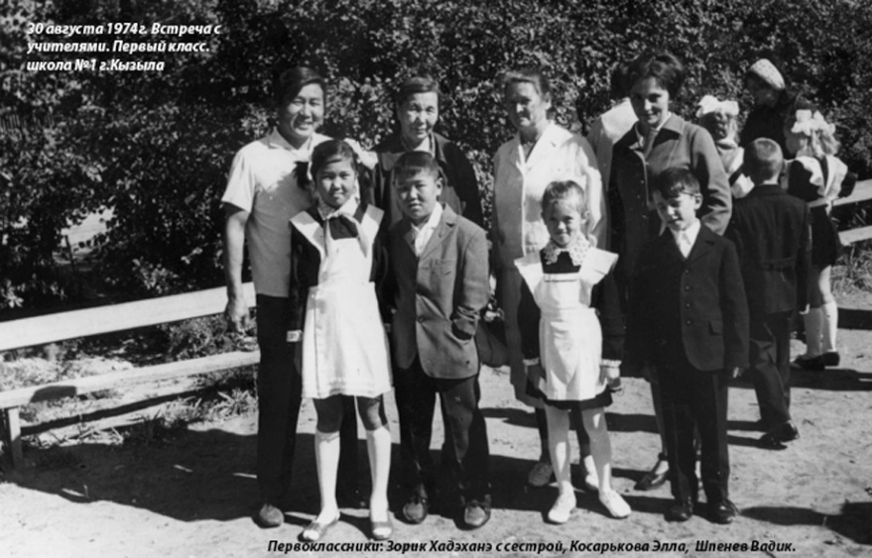
В «Первой» я проучилась шесть лет, можно сказать, большую половину школьной жизни. Но, волею судьбы окончила четырнадцатую школу, поэтому для меня обе школы стали родными.
Вопрос о том, кем стать и куда пойти учиться передо мной не стоял. Все дело в том, что моя мама Косарькова Екатерина Яковлевна, учитель немецкого языка, проработала в четырнадцатой школе со дня ее основания сорок семь лет. Что интересно, она никогда не говорила: "Я иду на работу", она говорила: "Я иду в школу". Потом я заметила, что так говорят все учителя. Ведь школа - это не просто работа. Школа - это призвание, это жизнь!
Во время празднования сорокапятилетнего юбилея четырнадцатой школы мама сказала в своем выступлении: «Эти годы были плодотворными для меня, много было хороших учеников, с которыми мы покоряли вершины знаний и добивались больших успехов. Все эти годы я была счастлива от моей работы». Это увлечение своей работой передавалось мне по наследству. И именно моя мама повлияла на выбор моей профессии.
После окончания Иркутского государственного педагогического института иностранных языков, я вернулась в свой родной Кызыл и вошла в стены родной первой школы, в которой тружусь, с небольшими перерывами, 14 лет.
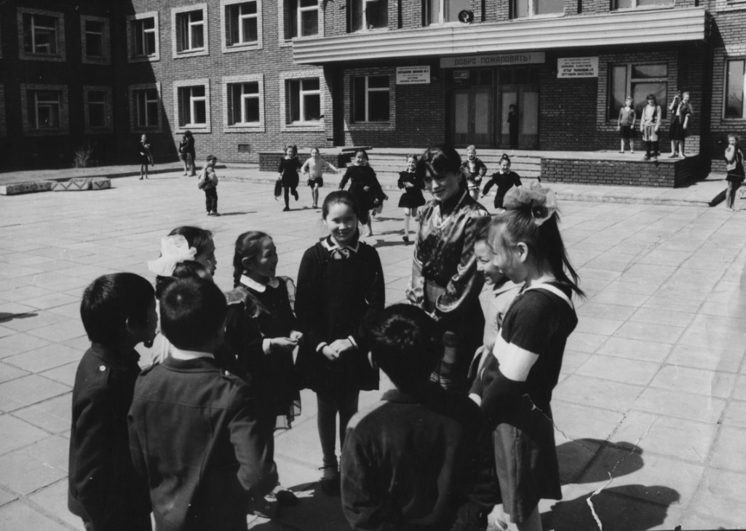
Здесь я начала понимать, что, придя сюда, я прикоснулась к труду большому, интересному, но одновременно необыкновенно сложному. Ведь сложность учительского труда состоит в том, что ему не только нужно научить детей своему предмету, а найти путь к каждому ученику, создать для него все условия для развития способностей.
В школе каждый день не похож не предыдущий, ежедневно находишь что-то новое, интересное. Это - то место, где нет времени скучать, где все время надо быть интересным для своих учеников, дарить им свою энергию и умения. А взамен получать стремление к знаниям. Вот почему нравится мне работать в школе.
Я знаю и люблю свой предмет, мне интересно готовится к своим урокам, находить новые методы и внедрять новые технологии. С годами, с опытом все это совершенствуется. Вторжение компьютеров в образовательную систему влило какую-то новую струю в преподавание немецкого языка, и я с удовольствием их использую на своих уроках. И уже рассказывая своим ученикам о достопримечательностях Дрездена, Берлина или Веймара, я включаю яркую, красочную презентацию и вижу, насколько легче усваивается материал.
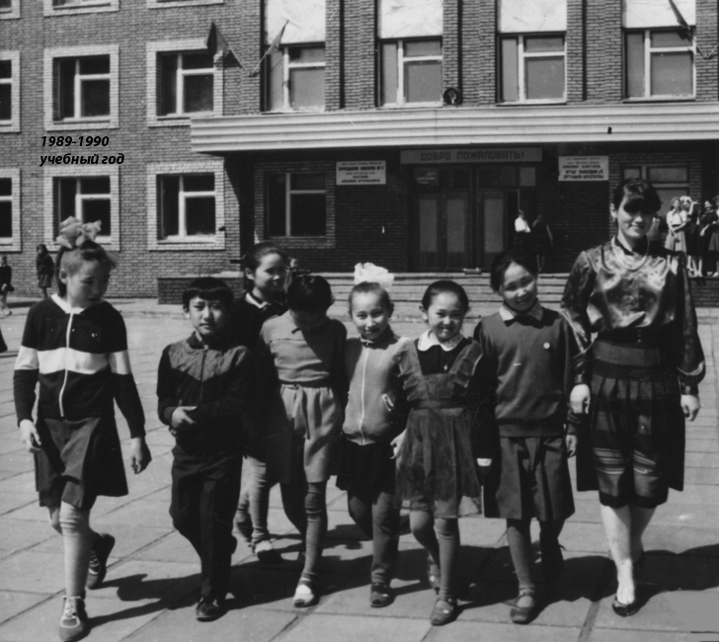
К сожалению, немецкий язык в наше время не так популярен, как английский. Но, тем не менее, я пытаюсь сделать урок немецкого языка одним из любимых предметов моих учеников. Я рассказываю ребятам, что с немецким мы сталкиваемся везде, просто не задумываемся об этом. Ведь такие слова как автобус, парикмахер, дуршлаг, рюкзак пришли к нам из немецкого языка.
Я объясняю ученикам, что немецкий язык - это язык культуры. Благодаря знаниям немецкого языка они откроют для себя одну из богатейших европейских культур и получат возможность найти новых друзей хоть в чатах, хоть по скайпу. А почему бы не завести себе друзей в Германии?
Существует стереотип, что немецкий – не самый благозвучный язык. Но стоит задуматься, смогли бы Бах, Бетховен или Штраус создать нечто прекрасное в искусстве звука, будь они всю жизнь окружены чем-то неблагозвучным?
Грамматика немецкого языка однозначно одна из самых сложных: склонение существительных, прилагательных и местоимений, спряжение глаголов, синтаксические структуры, огромное количество исключений... Это всё так упорядочивает наше мышление! Мы учимся не просто формулировать мысли при помощи слов. Мы учимся делать это правильно, красиво, структурировано. В итоге человек начинает и мир воспринимать иначе. Не зря немецкий народ считается законопослушным и порядочным.
Каждый человек, размышляющий о смысле жизни, своих возможностях и ценностях, в сущности - философ. Учитель вдвойне, так как эта профессия - одна из самых ответственных. Профессия учителя, как никакая другая, работает на день завтрашний. Ведь не сразу глядя на ребят можно предугадать, кем они станут в будущем. Учитель ведет по ступенькам взросления будущего рабочего и ученого, воина и юриста, врача и строителя. Учитель формирует фундамент их знаний и умений, основы их мировоззрения. А главное - своим словом преподает самую трудную на свете науку - быть людьми.
Какими людьми станут мои ученики, что после себя оставят – это и будет ответом на вопрос: какой я учитель.
Итак, миссия учителя заключается не только в том, чтобы давать детям знания, а в том, чтобы научить ребят видеть Истину, Красоту, Справедливость. А для этого надо непрерывно совершенствоваться самому.

